**HỌP MẶT**

**TỔNG KẾT BAN LIÊN LẠC HƯU TRÍ PHƯỜNG MỸ THỚI NĂM 2023**

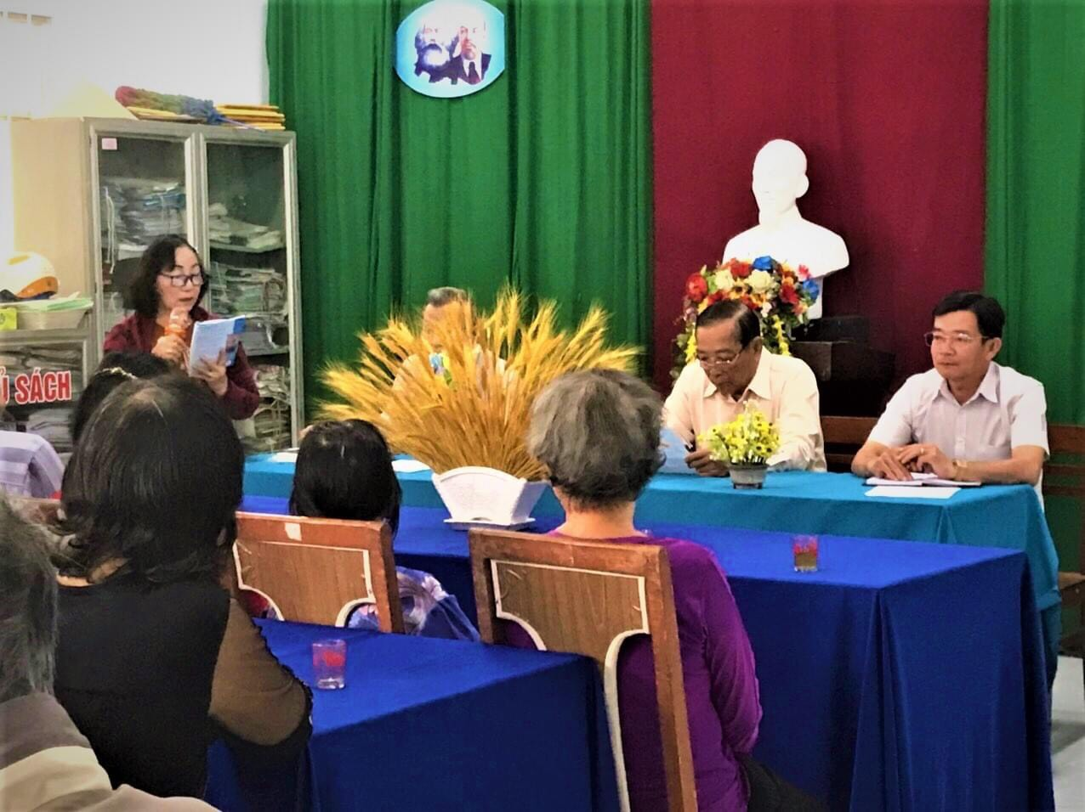Ban Liên lạc hưu trí phường Mỹ Thới vừa tổ chức họp mặt Tổng kết hoạt động của Ban Liên lạc hưu trí Phường năm 2023. Đến với buổi họp mặt có Đại diện Ban chủ nhiệm Hưu trí tỉnh, thường trực Đảng ủy, UBND cùng với cán bộ hưu trí trên toàn phường tham dự.

Trong năm qua Ban Liên lạc hưu trí phường luôn phát huy vai trò của cán bộ hưu trí, duy trì tốt chế độ họp mặt, sinh hoạt lệ hằng tháng, thường xuyên quan tâm thăm hỏi tình hình đời sống, sức khỏe hội viên. Ban Liên lạc hưu trí phường có 64 hội đang sinh hoạt, trong năm đã phát triển 4 hội viên mới, tổ chức 13 lược thăm hỏi ốm đau, tang chế. Cán bộ hội viên cũng như gia đình đều gương mẫu trong tham gia phong trào “Toàn dân đoàn kết xây dựng đời sống văn hóa”, đô thị văn minh, Khóm, Gia đình văn hóa” …. Bên cạnh đó, Ban Liên lạc hưu trí cũng đã đề ra các hoạt động trong năm 2024 như: Duy trì tốt thời gian họp mặt, sinh hoạt lệ hằng tháng, Vận động phát triển thêm hội viên mới; Hưởng ứng các phong trào do địa phương phát động…